# 软件工程作业1

1. 软件项目管理的基本要素有人员，产品，过程和项目。

软件项目管理的必要特征有：不确定性、独特性和阶段性。

1. 各要素和特征之间的UML模型如下：

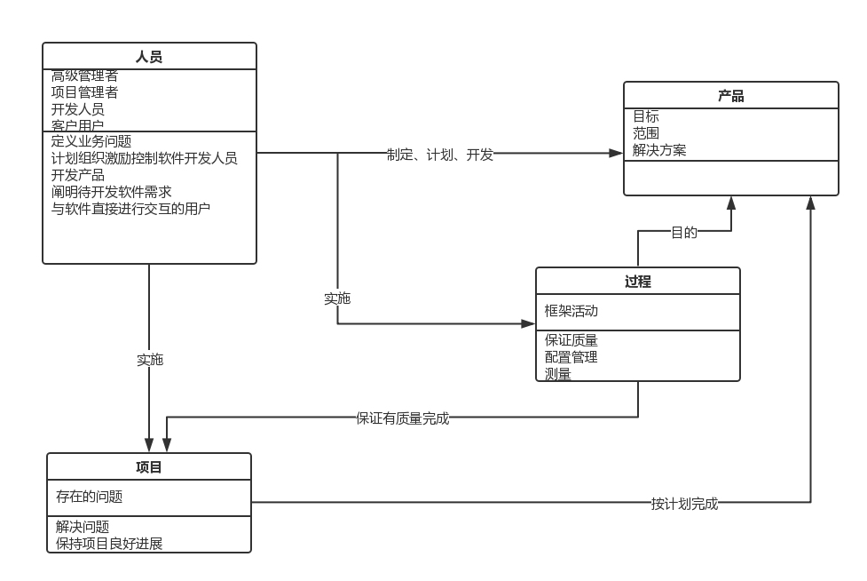

1. 通过典型的软件项目管理方法（实例）来说明这些要素和特征如下：

IPD是一套先进的产品开发管理理念，其核心思想概括如下：

首先，产品研发是一项投资决策。IPD主张对产品研发进行有效的投资组合分析，并在产品研发的过程中设置各种评审点，通过阶段性评审来决定项目是应该继续、暂停、终止还是转变方向。

其次，产品研发必须面向市场、面向客户。IPD强调产品创新必须是基于客户需求和市场竞争的创新。为此，IPD流程的第一步就是准确定义产品概念和市场需求，从一开始就要做正确的事情。

IPD还非常强调跨职能、跨部门的协同，采用跨部门的产品研发联合团队，通过有效的沟通和协作，进行正确地决策，来提高产品研发的效率。

在开发模式方面，IPD采用异步开发，通过严格的计划安排和精密的接口设计，使串行的活动得以转为并行进行，这样可以加快开发进度，缩短产品上市时间。

此外，IPD还非常强调复用性，即采用公用构建模块，使产品开发的效率更高、质量更好、成本更低。

最后，IPD中重点实施了结构化的流程。IPD的过程是以层次化的结构来构架的，从阶段到活动，再到子活动。这样所以参与产品开发的人员都能清楚明确地知道自己所做的是什么工作，与哪些工作相关联，应该用什么方法去完成。并且，人们可以在执行结构化流程的过程中不断对它进行持续改进和优化。